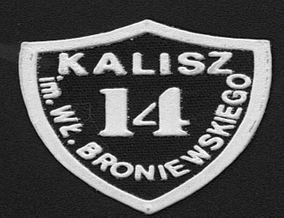

# SZKOŁA PODSTAWOWA NR 14 W KALISZU

IM. WŁADYSŁAWA BRONIEWSKIEGO

ul. Adama Mickiewicza 11, 62-800 KALISZ

*tel./fax. (062) 7661455 e-mail sp14kalisz@o2.pl*

# MATERIAŁY EDUKACYJNE OBOWIĄZUJĄCE W ROKU SZKOLNYM 2020/2021 W ODDZIALE PRZEDSZKOLNYM:

|  |  |  |  |
| --- | --- | --- | --- |
| **Tytuł serii** | **Tytuł i rodzaj materiałów edukacyjnych / materiałów ćwiczeniowych** | **Autor** | **Wydawnictwo** |
| „Plac zabaw” | * Plac zabaw. Sześciolatek. Karty pracy części 1–4. * Plac zabaw. Kropki, kreski litery. * Plac zabaw. Sześciolatek. Wyprawka. * Plac zabaw. Alfabet z obrazkami. * Plac zabaw. Sześciolatek. Księga zabaw z literami | Anna Idzikowska- Guzy, Ewa Janus  Karolina Karamuz | WSiP |